LE MICROPHONE
Retour - Plan du Site - Accueil
- Choisir un Microphone
- Le Microphone Dynamique
- Le Microphone Electrostatique
- Le Microphone à Electret
- Le Microphone à Ruban
- Directivité des Microphones
- Directivité Omni-Directionnelle
- Directivité Bi-Directionnelle
- Directivité Cardioïde et Hyper-Cardioïde
- Directivité Canon
- Directivité, laquelle choisir ?
- Homogénéité du lobe de Directivité en Fréquence
- Le Micro-Cravate
- Le Microphone PZM
- Impédance Nominale de Charge
- Impédance Minimale de Charge
- Sensibilité à vide
- Niveau de Saturation
- Crêtes de Pression Acoustique
- Tension de Bruit ou Phosphométrique
- Rapport Signal/Bruit
- Facteur de Sensibilité aux Champs Magnétiques
- La Courbe de Réponse
Au préalable, il est important de bien spécifier qu’il n’existe pas de microphone parfait. Pour qu’il le soit, il faudrait que ses dimensions extérieures, la masse et les dimensions (diamètre et épaisseur) de sa membrane soient nulles, c’est à dire, qu’il n’y ait en fait pas de micro (sic).
Choisir un microphone
Le choix d’un micro adapté à son appareil de prise de son ainsi qu’à la prise de son à effectuer est primordial (et pour cause, c’est le premier maillon de la chaîne...). Si le micro est mauvais, mal adapté à la prise ou mal utilisé, tout effort ultérieur d’amélioration du son sera vain. Les mesures sur les microphones ne devront jamais être que des aides à "première décision", la dernière restant toujours à " l’oreille ". Il arrive très fréquemment que devant des résultats de mesures identiques sur le papier, l’oreille perçoive des différences considérables de timbre, de transparence, de précision, d’aération, etc... Subjectivité, quand tu nous tiens.
Une des raisons de ces écarts de qualités acoustiques apparents pour une bande passante, une sensibilité et une directivité à peu près identique, proviennent entre autres choses de ses caractéristiques d’homogénéité en fréquence aux divers angles d’incidence (voir plus loin).
LES CAPTEURS
Micro Dynamique
- Ne nécessite pas de source d’alimentation (bobine mobile).
- Très robuste en général.
- Pratiquement insaturable quel que soit le niveau du son à enregistrer.
- Ne craint pas l’humidité.
- D’un prix abordable dans les entrées de gamme.
- Présence de qualités et de défauts selon la directivité du capteur.
- Sensibilité généralement faible (1 à 4 mV/Pa).
- Peu ou pas de choix en microphones canon.
- C’est dans ce type de microphones que l’on retrouve des stars du micro trottoir et de l’interview comme le DO21 B de chez LEM et leMD21 de chez Sennheiser.
- Particulièrement adaptés aux prises de son de batterie : des microphones de chez A.K.G. comme le D12, et le micro Shure SM57.
- Encore de beaux jours sur les scènes du monde de la variété et de la chanson en raison de sa robustesse et de sa capacité à accepter les pressions acoustiques importantes (micro de chant Shure SM58).
- Sa faible sensibilité le condamne à une utilisation de proximité ou aux niveaux élevés (batterie, cuivres). Dans tout autre cas, elle le condamne à l’utilisation d’un préamplificateur spécialisé et à faible bruit sans quoi apparaissent très rapidement des problèmes de souffle inhérents aux préamplificateurs de microphones intégrés aux matériels d’enregistrement, souvent peu performant à ce niveau.
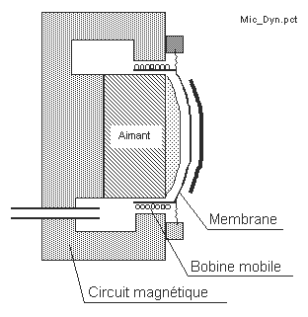
Une bobine mobile est solidaire de la membrane. Cette dernière, sous l’effet des variations de pression acoustique fait osciller la bobine dans un champ magnétique annulaire produit par un aimant permanent. La bobine coupe les lignes de force du champ magnétique. En raison de ces oscillations périodiques de la membrane, et donc de la bobine dans le champ, il y a induction d’un courant électrique dans la bobine mobile - courant qui peut être rendu utilisable par une amplification appropriée.
Problèmes de conception d’un microphone Dynamique "Omnidirectionnel".
Dans le cas où l’on se contente de concevoir un capteur comprenant uniquement une membrane, une bobine et un aimant, on a toutes chances d’obtenir la bande passante de la figure ‘a’.
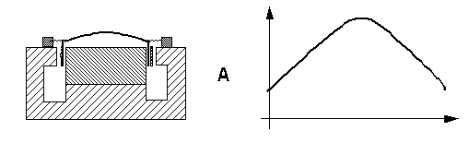
Cette bosse dans la bande apparaît à la fréquence dont la 1/2 longueur d’onde est égale à la dimension de la membrane. Mais celle-ci est déplacée vers le médium à cause de la mauvaise réponse dans l'aigu de la membrane. Mauvaise réponse due à sa masse et à celle de la bobine et du mandrin dont elle est solidaire. Celles-ci provoquent une forte perte de sensibilité dans les aigus.
Les concepteurs de microphones ont alors cherché les moyens leur permettant d’obtenir une bande passante plus plate. Ils ont ainsi constaté que le rajout d’une rondelle de matériau poreux placé à l’arrière de la membrane aplanissait la partie médium de la bande passante (Fig. b).
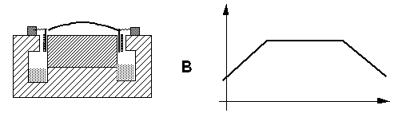
Cette technique permet une augmentation de la pression acoustique à l’intérieur du micro (face interne de la membrane) dans cette partie du spectre.
Pour étendre la bande passante vers le haut du spectre, il faut augmenter l’énergie acoustique à ces fréquences. Pour cela on utilise un bouclier placé à une très faible distance de la membrane (Fig. c).
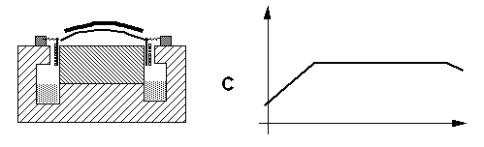
Nous obtenons alors un micro relativement performant (si ces corrections sont parfaitement réalisées), mais présentant une atténuation des graves en dessous de 100 Hz. Ce défaut peut dans certains cas d’utilisation devenir une qualité. Par exemple : Enregistrement de la voix humaine (meilleure intelligibilité), enregistrement d’instruments ou de sons ne présentant pas de fréquences en dessous de 100 Hz. Cela a permis, fut un temps, la réalisation de micros de petite taille (dit: micros lavallière, ancêtre du micro cravate).
Dans le cas où l’on désire une bande passante étendue vers le grave on doit alors concevoir une cavité accordée permettant une augmentation de la sensibilité du micro à ces fréquences (Fig. d).
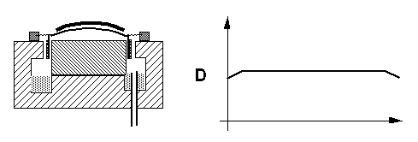
Nous constatons qu’il n’est finalement pas si simple de réaliser un micro électrodynamique Omni-Directionnel de qualité. Ne parlons pas des micros Unidirectionnels où aux problèmes de linéarité se greffent ceux concernant ladirectivité. C’est entre autre ces problèmes de conception qui justifient la différence de prix qui existe entre Omni et Unidirectionnels, et surtout, un Uni premier prix, et un Uni de haut de gamme.

Micro électrostatique
- Grande fidélité de reproduction.
- Sensibilité souvent importante permettant l’enregistrement de sons ténus. (environ de 10 à plus de 50mV/Pa)
- Dynamique importante.
- Courbe de réponse généralement étendue.
- Très bon rapport Signal/Bruit.
- Relativement peu sensible aux bruits de contacts. Suspension du capteur généralement soignée.
- Réservé bien souvent (à cause de son prix) à un usage professionnel.
- Exige une source d’alimentation extérieure (12 à 48 V en général).
- Craint l’humidité.
- Sa caractéristique limite peut, dans certains cas, provenir d’une insuffisance de sa partie amplificatrice pouvant distordre le signal lors de niveaux sonores importants.
- Très utilisé en studio de prise de son ou les exigences acoustiques sont maximales, et les conditions atmosphériques internes généralement non critiques par rapport à leur utilisation.
- C’est un type de microphone très prisé par les professionnels, même en extérieur. Je conseille tout de même, afin " d’assurer " quoi qu’il arrive, de prévoir toujours un bon microphone dynamique en secours. Cependant, vu les progrès réalisés en terme de fiabilité, ces capteurs sont aujourd’hui présents dans tous les domaines.
- Disponible dans toutes les marques, dans toutes les directivités, et bénéficiant d’une gamme de spécialisation très étendue (Reportage, voix, cuivres, cymbales, etc...).
Le top du top est de posséder un NEUMANN ou un SCHOEPS.
Principe
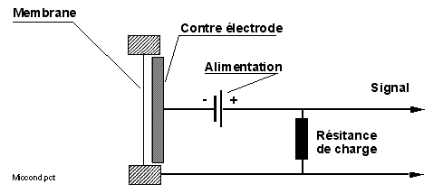
C’est en fait un condensateur dont une des armatures fait office de membrane Une tension de polarisation élevée est appliquée aux deux armatures. Toute différence ou variation de pression sur la membrane fait osciller celle-ci et fait donc varier la distance séparant la membrane de l’armature, et fait donc varier la capacité du condensateur. On obtient ainsi des variations de charge, donc production d’un courant alternatif permettant de recueillir une différence de potentiel variable aux bornes d’une résistance.
Micro à Électret
- Souvent abordable quant au prix, surtout en entrée de gamme.
- Miniaturisation poussée (micros cravate de la taille d’une allumette).
- Peu sensible aux bruits de contact.
- Disponible dans toutes les directivités.
- Nécessite une source d’alimentation interne ou externe, généralement entre 1,5 et 9V.
- Bruit de fond souvent important dans les entrées de gamme.
- Tenue incertaine des caractéristiques dans le temps.
- Craint l’humidité et la chaleur en général.
- De très bons microphones adaptés aux amateurs. Cependant, des micros comme les C1000 d’AKG offrent un rapport qualité/prix/performances tout à fait honorable.
- Sensibilité honorable (5 à 50 mV/Pa en moyenne).
Principe
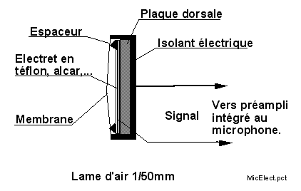
Même principe que pour le micro électrostatique, mais au lieu d’une tension de polarisation extérieure, cette polarisation est permanente. De même que l’on peut stocker du magnétisme dans certains corps magnétiques, on peut stocker une tension électrique dans certains corps électriques par un procédé spécial de polarisation. Ainsi, la pile présente dans ces microphone ne sert pas à la polarisation de la membrane, mais à l’alimentation d’un amplificateur/adaptateur d'impédence intégré au corps du micro.
Micro à Ruban
- Très peu sensibles.
- Exigent une pré-amplification de qualité.
- Très fragiles aux chocs et aux surpressions acoustiques (ne pas utiliser devant une grosse caisse).
- Onéreux (peu usité).
Principe
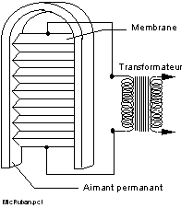
Les micros à ruban sont de type électrodynamique. La membrane est un ruban d’aluminium ondulé qui, en même temps fait office de bobine mobile. Les tensions issues de ce type de capteur sont particulièrement faibles. Elles sont acheminées vers un transformateur qui en augmente la valeur. Si ces micros présentent des performances qui les destinent à la prise de son de qualité en studio, ils craignent particulièrement les chocs et surtout le vent.
La directivité des microphones
Si l’on compare souvent les différentes directivités des micros à la longueur focale des objectifs (grand angulaire, focale normale, téléobjectif) et à leurs effets, n’oubliez jamais que s’il n’existe pas de "hors cadre" avec une optique et qu’ainsi l’image saisie est parfaitement délimitée. Le hors cadre n’est jamais que suggéré. Ça n’est absolument pas le cas dans celui du micro. Quelle que soit sa directivité, et l’axe d’incidence des sons, ceux-ci seront tout de même captés, mais de façon plus ou moins atténuée.
Selon l’utilisation du micro, nous ferons le plus souvent appel à l’une des trois directivités suivantes.

Micro Omnidirectionnel. (Omni-D)
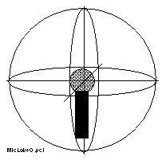
Les premiers micros de qualité réalisés étaient du type Dynamique et présentaient une directivité Omni-D.
Principe : La membrane est uniquement mise en oscillation par les variations de pression acoustique (la membrane ferme une cavité formée par le microphone. Elle est donc soumise aux variations de pression acoustique quelle que soit son incidence par rapport à la source), Ils sont dit : à capteurs de pression.
De ce fait, ce type de micro présente théoriquement une réponse identique quelle que soit l’incidence de la source par rapport au capteur. A l’utilisation on constatera que quel que soit le micro, ils sont toujours plus ou moins directifs en particulier au niveau des hautes fréquences.
Extrait de documentation Schoeps ©
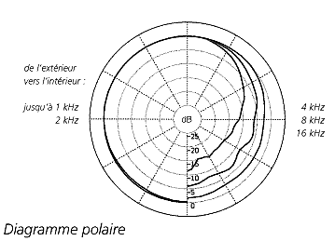
A partir du moment ou le diamètre du microphone est égal à la 1/2 longueur d’onde de la fréquence concernée, la sensibilité du capteur à ces fréquences varie selon D/l . Plus la longueur d’onde concernée sera petite devant le diamètre du microphone et plus l’atténuation sera importante.
Ce type de directivité est plus facile à concevoir et à réaliser que celle des microphones directifs. Ces capteurs présentent souvent des caractéristiques très intéressantes et ce pour un prix abordable (vu leur "relative" simplicité de conception).
Des capteurs tel les DO21 et MD21conviennent particulièrement à des prises de son à effectuer à proximité immédiate de la source, d’où leur nom de "micro de proximité" et ce, en raison de :
- Absence d’effet de proximité (pas de renforcement des graves lorsque le capteur est situé à moins de 20 cm de la source.
- Généralement assez insensibles aux bruits de contact, aux bruits de vent et aux plosives (" BOUM " généré lors de la prononciation des "P" des "T", des "B", mais aussi et surtout des "F").
- Ces différentes qualités font qu’on les destine en particulier aux interviews effectuées dans les milieux bruyants (leur absence d’effet de proximité permet une utilisation très proche de la source) ou ventés.
- Vu leurs caractéristiques de directivité, ces micros ne s’utilisent jamais à la perche en prise de vue Vidéo ou Cinéma.
- Malgré son appellation (Omni-D), ce micro voit généralement sa directivité se resserrer progressivement dans les médiums et les aigus.Veillez donc à la parfaite orientation du capteur vers la source, et ce quel que soit le type de micro que vous utilisez.
Dans tous les cas de figures, et quel que soit le type de microphone utilisé, imaginez que votre micro est une lampe torche avec laquelle vous devez impérativement éclairer la source sonore.
Microphone Uni et Bidirectionnel
ou capteur à gradient de pression
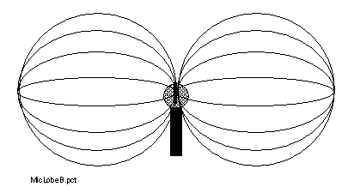
Extrait de document Schoeps ©
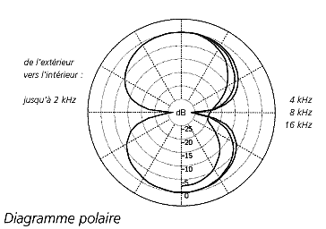
Dans ce type de capteur, la membrane est mise en mouvement par la différence de pression existant entre les deux faces de celle-ci.
Dans le cas d’un microphone bi-directionnel, si la source est située face à une des surfaces de la membrane, la face opposée ne subit que peu de variations de pression par rapport à la face directement exposée. Le signal issu du capteur est donc important.
Dans celui d’une source située latéralement par rapport au plan de la membrane, la différence de pression entre les deux faces de la membrane est théoriquement nulle, et le signal transmis est nul lui aussi.
Dans le diagramme ci-dessous, on constate la diffuculté à obtenir un lobe homogène à toutes les fréquences.
Le Microphone Cardioïde et Hyper-Cardioïde
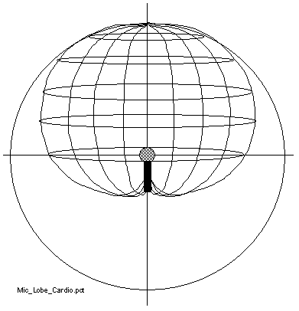
Extrait de documentation Schoeps
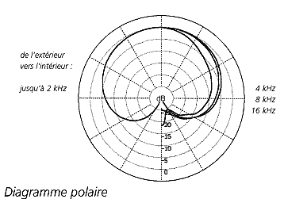
Son nom vient de son lobe de sensibilité en forme de cœur, favorisant ainsi les sons émis dans l’axe avant du micro. Il fait partie des microphones du type "unidirectionnel" (une seule direction) (Fig. ci-dessus).
Principe : Le microphone cardioïde est un transducteur mixte. Il combine les principes du microphone à pression (Omni-D) et de celui à gradient de pression (lobe en 8 ou bi-directionnel) . De la sommation des deux lobes –Omni-D et en 8– découle la forme en cœur du microphone Cardioïde. (fig. ci-dessous)
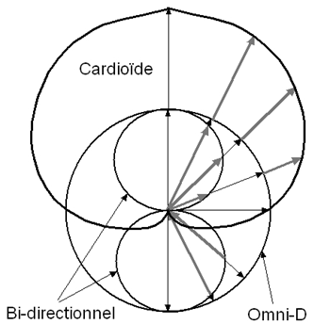
Ce type de micro d’une conception plus délicate est, soit bien moins performant (à prix égal) qu’un capteur Omni-D, soit relativement plus cher.
- Ils présentent souvent (dans le bas de gamme) des défauts dans la restitution du timbre (présence de colorations souvent importantes).
- Particulièrement sensibles à l’effet de proximité, d’où la présence sur certains d’entre eux de filtres "coupe bas".
- Relativement sensibles aux bruits de contact, d’où certains problèmes lors de sa tenue en main.
- Très sensibles aux bruits de vents et aux plosives.
- Peu adapté à une prise de son à la perche en raison de sa faible directivité. Exige une source relativement proche, et une ambiance sonore assez ténue de façon à ne pas risquer d’effets de masque.
D’autres directivités comme les microphones Hypo-cardioïdes et Hyper Cardioïdes ne sont que des dérivés de celui-ci.
Lobe de type Hyper Cardioïde
Extrait de documentation Schoeps ©
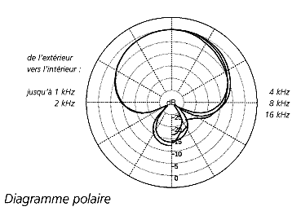
" Hypo ", signifiant "en dessous", c’est donc un microphone un peu moins directif que le "Cardioïde" mais qui présente une réponse plus étendue dans les basses fréquence que son homologue cardioïde.
Par opposition, "Hyper" signifiant "au-dessus", l’hyper cardioïde signifie une directivité intermédiaire entre le microphone cardioïde et le micro canon.L’hyper cardioïde présente généralement un lobe arrière qui peut s’avérer gênant lors de la prise de son. (voir le lobe du micro canon)
Dans le cas du microphone Hypo-cardioïdes, le lobe omni-directionnel est prédominant. Dans celui de l’hyperdarioïde, c’est le lobe en 8 du bi-directionnel qui prédomine.
Le Micro Canon
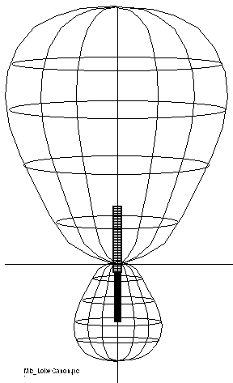
Principe : On peut accroître la directivité d’un micro en plaçant un tube dit "àinterférences" devant le capteur proprement dit.
Le long de ce tube sont répartis un grand nombre d’ouvertures. A l’intérieur du tube est disposé un matériau d’absorption phonique qui permet d’atténuer les phénomènes d’ondes stationnaires indésirables qui peuvent se produire à l’intérieur du tube. La résistance acoustique de ce matériau n’est pas constante le long du tube.
La conception de ce microphone fait que les ondes axiales ne subissent aucun décalage de phase durant leur propagation dans le tube, alors que plus leur angle d’incidence est différent de zéro et plus il se produit d’interférences (d’où son nom) le long du tube, interférences qui, par décalage de phase, peuvent aller jusqu’à l’annulation " totale " du phénomène sonore.
À l’encontre du réflecteur parabolique (parabole en aluminium utilisée par les chasseurs de son) dont la présence tend à augmenter la pression acoustique au niveau de la membrane du microphone par focalisation, dans le cas du micro canon, le traitement destiné à annuler les phénomènes d’ondes stationnaires à l’intérieur du tube directif tend, par amortissement, à réduire la pression acoustique parvenant au capteur, et donc, sa sensibilité apparente. Il exige ainsi une pré-amplification électronique plus importante, ce qui risque de se traduire par un bruit de fond électronique plus élevé.
Ce type de micro à directivité très accentuée se prête particulièrement aux prises de son à effectuer à une certaine distance, au travail à la perche (cinéma, vidéo), à la chasse sonore, etc..
Toute médaille a son revers. D’une part, plus le microphone est directif, plus ilnécessite un pointage précis de la source, au risque d’un détimbrage de celle-ci et à une perte de niveau si cette règle n’est pas respectée, et d’autre part, plus le microphone est long, plus il est encombrant, et plus il faudra le tenir éloigné de la source de façon à ce qu’il n’entre pas dans le cadre image.
Exemple : Dans le cas d’un micro cardioïde placé à 1m de la source, en lisière du cadre. On se retrouvera avec un micro canon équipé d’un tube de 50cm, avec son capteur situé au mieux à 1,50m de la source...
Nous retrouverons généralement sur ce type de microphone les mêmes qualités et défauts que sur les capteurs cardioïdes, mais à un prix sensiblement plus élevé et ce en rapport avec l’augmentation de la directivité et des difficultés de conception et réalisation inhérentes à ce type de transducteur.
Du fait de leur principe, ces micros ne sont pas sensibles au phénomène de proximité, puisqu’au plus près, la source ne peut être, dans le meilleur des cas, qu’à 20 cm du capteur. Ils sont par contre particulièrement sensibles aux bruits de vent.
Ne vous rassurez pas à bon compte, une micro canon ne résout pas tous les problèmes de distance. Dans un milieu très réverbérant il peut s’avérer d’une efficacité insuffisante et la différence de résultat avec un bon hyper cardioïde est parfois décevante.
Omni, Cardio, Hyper Cardio, Canon, lequel choisir ?
Les microphones sont rarement utilisés en champ libre (extérieur sans obstacle) mais bien plus souvent en champ diffus (intérieur réverbérant ousemi-réverbérant). Ainsi il est intéressant d’avoir une idée de l’efficacité d’un micro en champ diffus. En fait, il est important de savoir à quelle distance on peut placer un micro hyper-cardioïde ou canon par rapport à la position que devrait avoir un Omni-D par rapport à la source. Ces valeurs sont les suivantes.
Pour un résultat identique :
Si un micro Omni-D est placé à 1m de la source dans un milieu semi-réverbérant,
- un micro cardioïde pourra l’être à 1.70 m pour une même sensation acoustique.
- Un micro Hyper Cardioïde pourra être placé à 2 m, et
- Un micro canon pourra être situé à environ 2.5 m de la source concernée.
Dans tous les cas, la distance apparente sera la même.
Homogénéité en fréquence
Figures ci dessus : réponses de 2 microphones dans l’axe et hors axe sous une incidence de 135°.
Dans l’idéal, la courbe de réponse du micros devrait être parfaitement identique quelque soit l’incidence de la source par rapport à la capsule, avec pour seule différence, une sensibilité différente. C’est loin d’être le cas. Généralement, même dans celui de microphones particulièrement linéaires lors de mesures dans l’axe, leur linéarité en fréquence hors axe varie avec l’angle d’incidence.
Des écarts en terme d’équilibre harmonique –en particulier en milieu clos et donc semi réverbérant ou réverbérant– peuvent être très importants. Une des causes en est que la réponse du microphone aux divers angles d’incidence intervient directement sur la captation des ondes réfléchies par les murs ou toute autre surface réfléchissante.
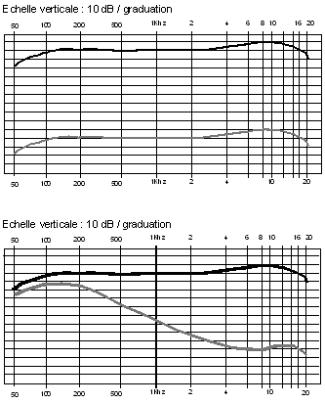
Omni-directionnel
Extrait de documentation Schoeps ©
Uni-directionnel
Source inconnue
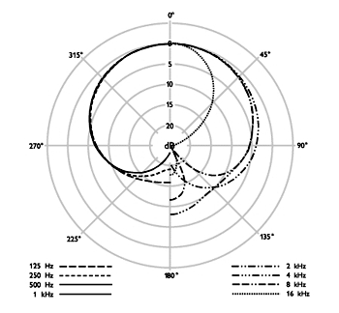
Ainsi les accessoires, les tables de mixage ou les enregistreurs qui proposent des corrections électroniques (DSP – Digital Sound Processor) qui permettent de transformer un micro Shure en Neuwmann ou autre Schoeps ne peuvent faire qu’illusion. Celle-ci ne peut fonctionner que pour des sources prises dans l’axe du microphone, à une certaine distance située bien en deçà de la distance critique, et ce dans des milieux acoustiquement neutres (chambre anéchoïque (dites: chambre sourde) ou studios d’enregistrement particulièrement amortis). Peut donc faire illusion sur une voix off, mais absolument pas sur une prise de son d’ambiance en milieu fermé.
Allez donc faire un tour sur Neumann ©. Un site tout à fait remarquable et pédagogique.
Suite à une question d'un internaute en rapport à une de leurs réalisations, après des minutes de recherche infructueuses j'ai fini, tout bêtement à cause de mon site à retrouver le leur. Je suis resté béat devant leurs courbes de réponse et lobes interactifs ainsi que la fiche récapitulative de leurs productions et du détail de leurs données techniques. Allez-y donc passer impérativement une petite heure sur ces pages et puis n'oubliez pas de revenir...
© Gamme Complète - (Interactif)
© Données Techniques
© Diagrammes - (Interactifs)
Applications Particulières
Le micro cravate... de chanvre !...
L’usage du micro cravate peut être lui aussi un excellent vecteur de destruction du son. Il présente l’avantage à la télévision de permettre une mise en place du micro à proximité de la source sonore (la bouche de l’intervenant) et de maintenir une distance micro/source relativement constante, à condition toutefois que l’appareillé n’ait pas l’idée saugrenue de bouger la tête, ce qui à cette distance de captation se traduit par des variations importantes du spectre harmonique et de l’amplitude du signal.
Cette distance de prise de son (20 à 30 cm) permet de réduire dans de fortes proportions la reprise par ces mêmes micros des bruits de climatisation, de déplacement des techniciens sur le plateau et de divers autres sons pouvant perturber le bon déroulement de l’enregistrement.
En raison de leur conception même, tout en proposant un dispositif de prise de son discret, ils permettent d’une part, d’éviter les risques de croisement des micros et autres échanges intempestifs entre les divers intervenants présents sur le plateau, et d’autre part, d’offrir une modulation théoriquement facile à maîtriser.
Un inconvénient entre autres : Il faut être particulièrement pervers pour aller placer un micro sur la poitrine et sous le menton d’un orateur, position qui semble être la pire parmi toutes celles qui peuvent être envisagées. Et pourtant, il reste aujourd’hui la solution la moins catastrophique à la télévision...
Enfin, combien de fois ce type de micro est agrafé trop bas sur la poitrine, ou sur le mauvais revers de veste (revers opposé à la direction du regard), ou tout simplement mal orienté.
LES MICROS DU TYPE PZM
(Pressure zone modulation, ou, Capteurs à zone de pression)
C’est la société CROWN qui a en particulier utilisé et développé cette technique
Les deux principes utilisés
D’une part, les capteurs disposés à très courte distance face à une surface réfléchissante dont ils sont parfaitement solidaire (fig. A), Procédé utilisé entre autre et en particulier par la société CROWN qui a fait, à grand renfort de publicité, connaître cette technique, à tel point que pour beaucoup de preneurs de son, le P.Z.M. est systématiquement associé à CROWN.
D’autre part, une technique plutôt européenne utilise la seconde méthode, celle des capteurs intégrés au plan réfléchissant (fig.B), leur membrane affleurant celle-ci. Ce principe semble au niveau théorique, plus satisfaisant que celui du P.Z.M. pour lequel la distance "membrane / plan" sera obligatoirement, toujours différente de zéro, et donc, apporte une différence de phase aussi infime soit-elle, entre les sons directs et réfléchis.
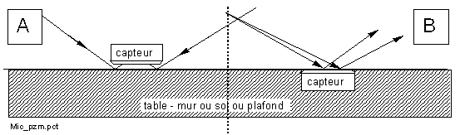
Les microphones de type à zone de pression. sont relativement peu utilisés malgré certaines qualités indéniables.
Documentation Schoeps ©
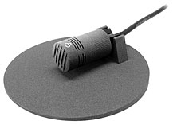 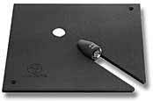 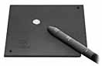
Le principe : Si nous plaçons la membrane d’un microphone à très courte distance d’un plan réfléchissant, celle-ci est situé dans une zone de surpression acoustique, d’où un gain en pression de 6 dB par rapport à ce même capteur disposé dans l’espace.
Problème : Afin que l’ensemble soit aussi linéaire que possible, le réflecteur plan doit être aussi grand que possible par rapport à la longueur d’onde de la plus basse des fréquences à réfléchir. Par exemple : 3,4 m pour une fréquence minimum de 100 Hz. Ce qui fait que, généralement, on utilise soit le sol ou soit l’un des murs afin de profiter de leurs dimensions comme prolongement du réflecteur intégré au dispositif, qui selon le cas, fait entre 10x10 cm à environ 30x30 cm.
Avantage : En utilisant une des parois du local, le capteur à zone de pression en ce confondant avec celle-ci, la supprime et en même temps éloigne la surface opposée. La surface qui lui sert de plan de support, dans le cas d’une utilisation conventionnelle (microphone sur pied), pourrait générer des réflexions et donc des risques de captation par le microphone de certaines ondes réfléchies en oppositions de phase.
Truc du métier :
J’ai un jour suggéré à un étudiant confronté à un problème particulier de prise de son, d’utiliser un microphone Omni-D (MD 21 en occurrence), afin d’exploiter les avantages du procédé P.Z.M.
Le réalisateur d’un documentaire désirait réaliser un plan large à l’intérieur d’une grotte dans laquelle devaient être disposés 5 ou 6 personnes en train de discuter assis en rond au milieu de cet espace. En aucun cas ne devait apparaître le dispositif de prise de son. La largeur du cadre et la disposition des intervenants interdisait l’utilisation d’une perche. Il n’était pas non plus question de multiplier des micros sur pieds, et encore moins de disposer de micros cravate. Je lui ai donc suggéré de disposer un DO21 B ou un MD21en centre du cercle, le microphone tête en bas, posé sur sa grille de protection, utilisant le sol rocheux comme réflecteur. Grâce à cette disposition, il bénéficiait de 6 dB de gain -ce qui n’était pas un luxe sur un DO21 B- ainsi que d’un lobe de directivité hémisphérique. Que pouvait-il espérer de mieux ? Avec la définition de la vidéo, la distance, le micro noir sur la roche noire, les nombreux stimuli contenus dans la scène et en particulier le stimulus de la présence humaine rendait le dispositif parfaitement invisible.
Une autre fois, alors que des étudiants devaient réaliser un enregistrement de débat, je leur ai conseillé de placer des tables en carré autour d’une table de 1,5x1,5m située au centre de celui-ci. De ménager un espace entre le cercle et la table du centre. Et enfin, d’utiliser celle-ci comme support d’un microDO21 B placé face contre la table. Ils ont obtenu ainsi un gain de 6 dB en ce qui concerne les fréquences dont la longueur d’onde était supérieure aux dimensions de la table, et, grâce à l’espace ménagé entre les deux ensembles, la réalisation d’un filtre coupe bas dont la fréquence de coupure était de : 340/1,5=226,66 Hz. Enfin, celle du centre était parfaitement protégée des bruits de contact que pouvaient provoquer les intervenants.

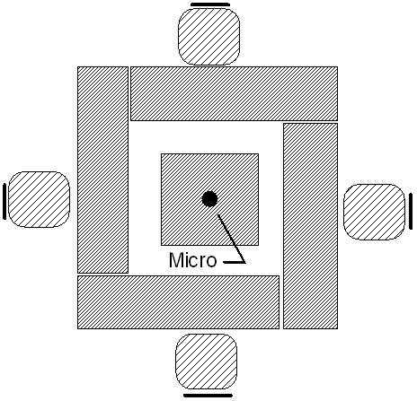

CARACTÉRISTIQUES ÉLECTRIQUES DES MICROPHONES
Impédance nominale de charge
C’est l’impédance que voit le micro, celle par laquelle il est chargé (Entrée de l’amplificateur, de la table de mixage ou du magnétophone). Elle doit être parfaitement adaptée à l’impédance interne (ou de source) du microphone. Elle lui permet de travailler dans les conditions électriques optimum. Généralement aujourd’hui, l’impédance de charge recommandée est de 600 ou 1000 Ohms pour un microphone présentant une impédance interne de 200 Ohms (rapport optimal de 3). Cette impédance n’est pas plus élevée non pas en raison de considérations qualitatives, au contraire, mais pour des raisons pratiques de bruits de commutation trop importants (craquements sinistres lors de leur branchement sur des circuits en service) Pensez aux bruits de commutation générés par les problèmes de branchement des guitares qui sont équipées de microphones "haute impédance"...
Impédance minimum de charge
Dans le cas de micros à amplificateur incorporé (Type électrostatique ou à électret) une mauvaise adaptation d’impédance, en particulier si l’impédance de charge est insuffisante, peut provoquer l’apparition d’aberrations importantes au niveau de la courbe de réponse, un affaiblissement important ainsi qu’une forte augmentation du taux de distorsion harmonique.
Exemple :
Source 200 ohms, charge 600 ohms :
20 log( (200+600) / 600) = 2,5 dB d’atténuation d’adaptation
Source 200 ohms, charge 200 ohms :
20 log( (200 + 200) / 200) = 6 dB d’atténuation d’adaptation
Sensibilité ou facteur de transmission à vide
Cette mesure s’effectue en champ sonore libre (Extérieur ou chambre sourde ou dite "anéchoïque") et sans charge. Elle permet de mesurer la tension électrique effective à la sortie d’un microphone lorsque celui-ci est exposé à une pression acoustique de 1 Pascal (94 dB). Elle est définie en mV/Pa.
Comme le facteur de transmission à vide varie avec la fréquence, on choisit une fréquence de référence (dans la plupart des cas : 1 000 Hz). Selon le micro, elle peut aller de moins de 1 mV/Pa dans le cas d’un microphone à ruban à plus de 50 mV/Pa dans celui d’un électrostatique.
Niveau de saturation - Surmodulation
Les micros du type électrodynamiques ont un niveau de saturation tellement élevé qu’il n’est pas nécessaire d’en tenir compte. Cependant, dans le cas de capteurs du type électrostatique, il est bon de respecter scrupuleusement le niveau maximum admissible spécifié par le constructeur.
Dans le cas du non-respect de cette caractéristique, on risque une importante distorsion la plupart du temps causée par la partie amplificatrice du micro, avant même que le capteur lui-même ne parvienne à son niveau critique.
Crêtes de pression acoustique
Lorsqu’une source est très proche du capteur, des réflexions au niveau des hautes fréquences dont la 1/2 longueur d’onde est égale ou inférieure au diamètre de la membrane, peuvent se produire sur cette dernière. Ces réflexions provoquent une augmentation de pression qui renforce les vibrations de la membrane à ces fréquences. Cela se traduit entre autre, par un renforcement excessif des "SSS" de la voix humaine. En sus, nous sommes en présence d'ondes sphériques.
Tension de bruit ou tension phosphométrique
Est la valeur électrique du bruit de fond généré par le micro en absence de tout signal acoustique. Elle se mesure selon DIN 45405 à l’aide d’un voltmètre de bruit qui comprend entre autres un filtre de pondération et un redresseur de crêtes.
Le rapport Signal/Bruit (rapport S/B)
Dans les microphones du type dynamique il y a génération de bruit dû à l’agitation thermique des électrons à l’intérieur de la résistance de la bobine mobile.
Dans tous les types de capteurs, une source de bruit est provoquée par le choc des molécules d’air sur la membrane.
A tout cela s’ajoute le bruit électronique provoqué par l’étage de préamplification du signal pour les micros à électret et ceux du type électrostatique. Cette tension de bruit est appelée "tension phosphométrique".
Le niveau acoustique de référence pour les mesures du rapport S/B est de 94 dB SLP. Il suffit dans ces conditions de mesurer la tension issue du capteur soumis à la pression acoustique de référence, puis de la comparer à la tension résiduelle issue du capteur lorsque celui-ci n’est plus excité. Inutile de dire que cela exige une chambre sourde à isolation acoustique extrêmement performante. Il ne reste plus qu’à faire le rapport entre les deux tensions, et le traduire en dB par la formule :
dB = 20 log (U1/U2)
Facteur de sensibilité aux champs magnétiques
Un capteur de type électrodynamique situé à proximité d’un champ magnétique relativement intense peut subir des distorsions importantes du signal par induction de tensions parasites au niveau de la bobine mobile. Il est donc important de protéger les micros dynamiques de ces sources de ronflement (dit "ronflette").
Certains microphones sont équipés d’une bobine de compensation montée à proximité immédiate de la bobine mobile. Cette dernière est branchée en opposition de phase par rapport à la bobine compensatrice, de ce fait, toute tension induite dans les bobines s’annulent. La fréquence de référence utilisée dans ce type de mesure est la plupart du temps le 50 Hz en ce qui concerne les pays dont le secteur est de 50 Hz, et 60 Hz pour les autres pays (entre autre, l’Amérique).
Courbe de réponse
Elle indique les variations de la sensibilité du capteur en fonction de la fréquence (Bande Passante).
En mesure courante elle s’effectue en champ libre ou en chambre sourde dite "anéchoïque" avec une incidence de 0 degrés par rapport au capteur. Cette source correspond à un niveau de référence identique pour toutes les fréquences. La source est située à une distance de référence du capteur (le plus souvent = 1m).
Ces mesures peuvent être complétées par des mesures à 90 et 180 degrés pour les micros Omnidirectionnels.
On complète parfois ces mesures par d’autres effectuées en milieu semi-réverbérant à l’aide d’un bruit rose. La mesure s’effectue ainsi à toutes les fréquences simultanément, et ce, en temps réel.
Exemples de courbes de réponse
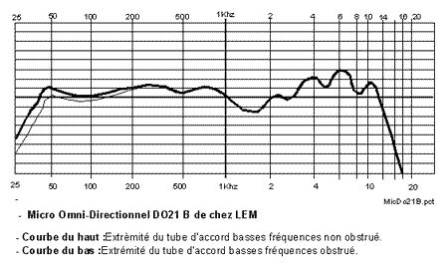
La lecture de la courbe de réponse d'un microphone est un piège dont il faut sérieusement se méfier et qui en rien ne représente à elle seule les qualités et défauts d'un capteur. Allez donc faire un tour sur de sites comme ceux de Schoeps, Neumann et bien d'autres et vous serez surpris de voir le profil non linéaire des courbes de micros très prisés des ingé. son et d'artistes de renom.
Ne sont pas traitées ici l'importance des liaisonsSymétriques/Asymétriques qui font à elles seules le sujet d'un article complet et à part sur ce site.
En cadeau, une mine d'or concernant les caractéristiques techniques des microphones. Un grand nombre de marques et de types : ICI
Un moteur de recherche par Marque, cliquez ICI
© Pierre VOYARD

